Họ và tên: ____________________ Lớp 2______ Trường Tiểu học _________________

=======================================================================

TUẦN 31
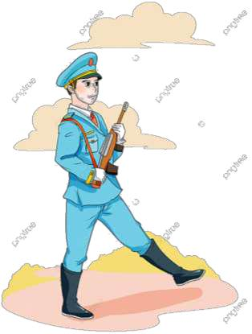

I. Luyện đọc văn bản sau:

TRƯỜNG SA THÂN YÊU

Mênh mông trời biển bao la

Một vùng biển đảo thật là thân thương.

Các anh ở đó biên cương

Cầm chắc tay súng ngăn phường xâm lăng.

Nối liền biển đảo xa xăm

Trường Sa yêu dấu tháng năm giữ gìn.

Toàn dân gửi trọn niềm tin

Để cho dân tộc bình yên tháng ngày.

Hòa bình hạnh phúc vui thay

Trường Sa yêu dấu hàng ngày bên anh.

Nguyễn Thị Loạt

II. Dựa vào bài đọc, khoanh vào đáp án đúng nhất hoặc làm theo yêu cầu:

1. Trường Sa là tên của:

A. Một tỉnh thuộc nước ta

C. Một hòn đảo thuộc chủ quyền nước ta

B. Một quần đảo thuộc chủ quyền nước ta D. Vùng biển thuộc chủ quyền nước ta

2. Các anh ở biên cương cầm chắc tay súng để:

A. nối liền biển đảo xa xăm

B. để ngăn quân giặc xâm lăng, giúp dân tộc có cuộc sống bình yên

C. để xây dựng biển đảo to đẹp hơn

3. Theo em, “các anh” được nhắc tới trong bài thơ là ai?

A. Công an B. Bộ đội biên phòng C. Bộ đội hải quân

4. Hãy tìm hiểu và viết lại thông tin về quần đảo Trường Sa:

……………………………………………………………………………………………

…………………………………………………………………………………………………………………………………………………………………………………………

Họ và tên: ____________________ Lớp 2______ Trường Tiểu học _________________
=======================================================================

III. Luyện tập

5. Tìm trong bài thơ trên và viết lại:

- 5 từ chỉ sự vật: …………………………………………………………………………

- 3 từ chỉ hoạt động: …………………………………………………………………….

6. Điền vào chỗ chấm:

a. Vần eo hay oe và thêm dấu thanh phù hợp:

Dưới nắng vàng h…………

Cánh phượng hồng kh…………sắc

Lá r……….. cùng tiếng ve

Mở tròn x…………..con mắt

b. at hoặc ac và thêm dấu thanh phù hợp::

thơm ng……. bãi r…… cồn c…… lười nh…..

7. Điền dấu chấm hoặc dấu phẩy vào [ ] thích hợp:

Mỗi sáng [ ]em đều nghe tiếng chim sâu ríu rít trên cành cây bên cạnh cửa sổ[ ]Chúng chuyền cành[ ] trò chuyện không ngớt [ ] Thỉnh thoảng[ ]có một chú bay vút lên cao rồi lại sà xuống như nói một điều gì đó với chim bạn [ ] Nắng đã lên cao [ ] cả đàn chim rủ nhau đi tìm mồi [ ] bắt sâu khắp khu vườn [ ]

8. Đặt 2-3 câu nói về hoạt động của sự vật có trong tranh:
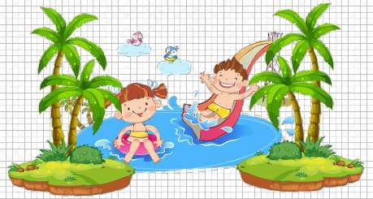

Câu 1: | 1:
………………………………………………………………………………………

Câu 2:………………………………………………………………………………………

Câu 3:………………………………………………………………………………………

